性能测试方案

项目组织架构
角色 | 职责 | 人员
性能项目经理 | 负责资源协调
性能脚本工程师 | 负责编写性能测试脚本和场景执行 | 测试人员
性能分析工程师 | 负责分析性能场景执行过程中遇到的性能瓶颈 | 测试人员
架构师 | 负责支持性能分析
运维工程师 | 负责支持性能分析
业务方 | 确定性能项目的业务级需求

背景

2.1、项目背景
营销计划包含圈客条件与触达策略，查询客户标签，触达客户，影响消息平台吞吐量。
每天有多个营销计划需要执行，单个营销计划的执行吞吐量影响

2.2、性能目标
2.2.1、根据xxx的业务特性，测试当前系统的单接口最大容量。
2.2.2、根据业务比例设计容量场景，充分利用当前资源，找到当前系统的性能瓶颈，并优化，以达到系统的最佳运行状态。
2.2.3、根据稳定性场景，判断当前系统可支持的系统最大累加容量。
2.2.4、根据异常场景，判断当前系统中的异常对性能产生的影响。

测试范围

3.1、需要测试的特性

3.2、不需要测试的特性

测试准则

启动准则
4.1.3、确定业务模型可以模拟生产真实业务。
4.1.4、环境准备完毕
包括：
a. 功能验证通过。
b. 各组件基础参数梳理并配置正确。
c. 压力机到位，并部署完毕。
d. 网络配置正确，连接通畅，可以满足压力测试需求。
4.1.5、测试计划、方案评审完毕。
4.1.6、架构组、运维组、开发组、测试组及相关专家人员到位。

4.2、结束准则
3.2.1、达到项目要求的性能需求指标。
3.2.2、关键性能瓶颈已解决。
3.2.3、完成性能测试报告和性能调优报告。

4.3、暂停/再启动准则
3.3.1、暂停规则
a、系统环境变化：举例：系统主机硬件损坏、网络传输时间超长、压力发生器出现损坏、系统主机因别的原因需升级暂停等。
b、测试环境受到干扰，比如服务器被临时征用，或服务器的其他使用会对测试结果造成干扰。
c、需要调整测试环境资源，如操作系统、数据库参数等。
d、该测试机型无法达到规划指标要求。
e、出现测试风险中列出的问题。
3.3.2、再启动规则
a、测试中发现问题得以解决。
b、测试环境恢复正常。
c、测试风险中出现的问题已解决。
d、环境调整完毕。

5、业务模型/性能指标/资源利用率指标

5.1、业务模型/测试模型
接口1：登录 - /login - 业务比例占5%
接口2：提额 - /credit - 业务占比10%
接口3：贷款 - /loans - 业务占比15%
接口4：还款 - /repay - 业务占比15%

5.2、业务指标/性能指标
接口1：登录 - /login- 目标TPS - TPS标准方差 - 响应时间 - 响应时间方差
接口2：提额 - /credit - 目标TPS - TPS标准方差 - 响应时间 - 响应时间方差
接口3：贷款 - /loans - 目标TPS - TPS标准方差 - 响应时间 - 响应时间方差
接口4：还款 - /repay - 目标TPS - TPS标准方差 - 响应时间 - 响应时间方差

5.3、资源利用率指标
指标项 | 达标 | 补充说明
CPU | < 80%
内存 | < 80% | 无内存抖动或严重飙升
网络 | < 80% | 无内存泄漏、无剧烈抖动或严重飙升
错误 | =0 | 无系统重启
接口相应 | <500ms

6、系统架构图

6.1、系统技术栈
Java
html
redis
Mysqldb
gitlab

6.2、系统逻辑架构图
APP->h5 html->h5service->mysqldb

6.3、系统部署架构图
无

7、性能实施前提条件

7.1、硬件环境
7.1.1、测试环境：4核8G 500G （使用free -h 查看内存）；测试工具的安装与调试
准备：基础环境已搭建，代码已部署
7.1.3、线下线上机器部署情况要有一定比例 ，比如1/2，1/4

7.2、工具准备
7.2.1、测试工具
a、jmeter：获取压测数据
b、influxdb：采集数据到数据库
c、grafana：展示数据
7.2.2、监控工具
阿里云监控

7.3、数据准备
7.3.1、数据量的准备：一定要按生产等比例缩放或者和生产数据一致来准备数据（1、数据量过多或者数据量过少或者数据量不均匀，无法测出系统正常的容量。2、要根据实际的业务去准备测试数据，比如钉钉打卡，每天登录10次，打卡10次，肯定是不符合业务逻辑的；再比如商城购买商品，每个用户都购买同一款商品，或者每个用户循环购买同一款商品，肯定是不符合业务逻辑的。）
a、登录数据：1W
b、提额数据：10W
c、贷款数据：10W
d、还款数据：10W
7.3.2、数据准备的方式：
a、数据库
b、redis
c、csv

8、性能设计

8.1、题外话：100个线程循环100次和1000个线程循环10次有什么区别？
压测是服务器对线程的处理能力。假设CPU每秒处理10000个线程。
a、设置100个线程循环100次，并发时间设置为1s，CPU刚好可以处理过来，吞吐量是137，不会影响服务器的性能。
b、设置1000个线程循环10次，并发时间设置为1s, CPU处理不过来，可能会导致线程出现排队的现象，吞吐量是83，影响服务器的性能。

8.2、场景执行策略
7.2.1、加压方式：阶梯加压和高并发加压
阶梯加压：通过不断的并发加压，验证不同并发下服务的处理能力。
阶梯加压的两个特点：连续和阶梯。
高并发加压：高并发加压，验证流量高峰时服务的处理能力。
高并发加压的适用场景：秒杀、限流等。说到秒杀场景，有人觉得用大线程并发是合理的，其实这属于认识上的错误。因为即使线程数增加得再多，对已经达到 TPS 上限的系统来说，除了会增加响应时间之外，并无其他作用。
下面来验证一下，阶梯加压和高并发加压有什么区别？（压了一下，不敢把公司服务器压到TPS上限。知道有这么个事儿就可以了。）
- 设置1000个线程，循环次数不限，并发时间设置为0：
- b、设置30秒启动1000个线程，持续3分钟：
c、设置60秒启动1000个线程，持续3分钟:

8.2.2、场景递增策略一定要满足两个条件：递增+连续
8.2.3、业务场景：
a、基准场景：把单接口或者单业务压到最大TPS，然后来分析单接口和单业务的瓶颈点在哪里。

测试场景 | 过程描述 | 处理时长
10万请求
20万请求 | 2台机器  10个消费线程

b、容量场景：按业务比例进行压测。容量场景的最大TPS是指最大的稳定TPS。
c、稳定性场景：两个关键点：稳定性场景的时长&用多大的TPS来执行。在执行稳定性场景时，完全可以用最大的稳定 TPS 来运行，只要覆盖了运维周期之内的业务容量即可。
d、异常场景：宕主机、宕网卡、宕容器、宕应用等。

8.3、监控设计：全局监控+定向监控

9、成果输出

9.1、过程性输出

9.1.1、脚本

9.1.2、场景执行结果

9.1.3、监控结果

9.1.4、问题记录

9.2、结果输出

需求：名单三级类目、入池，入库，进件 | 每天100万名单处理
第一阶段：入池
第二阶段：分案
第三阶段：坐席跟进
第四阶段：出池 | 到结算周期、被拉黑、注销
阶段一
名单入池流程 | 表：案件入池表  MQ消费  查询用户信息
阶段二
预测式外呼流程 | 生成呼入事件
同步接口200个线程
mq消费10个线程
定时任务8个
其他异步场景15个
接口
客户详情
定时任务
分案执行
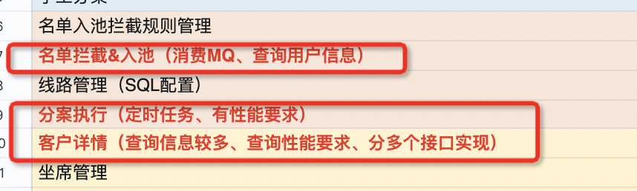
admin admin123
测试B: 10.164.200.9
测试A：后端-10.164.206.108 （port：8111）前端-前端：electricSalesWorkbench-web 10.164.200.216
封测： 后端-10.166.204.68 （port：8111） 前端-前端：electricSalesWorkbench-web10.164.200.218
分案执行定时任务
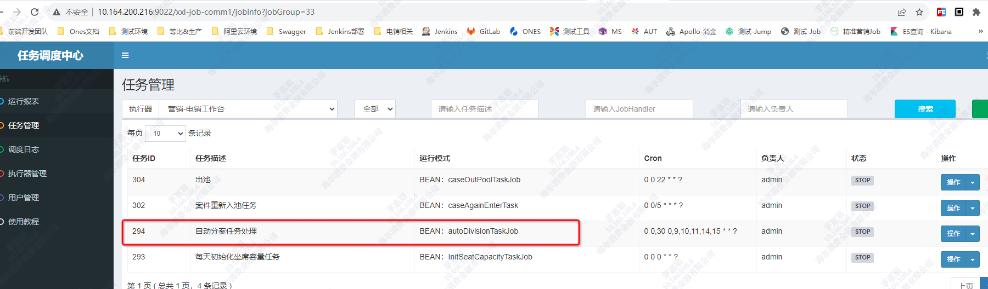
A环境： 1万请求，9：26开始，9：45处理，20分钟处理7千请求
10个消费线程，cpu30%，内存>80%
A环境，+115机器，15：38-13：52，14分钟
10个消费线程，
115机器，cpu10%，内存2G
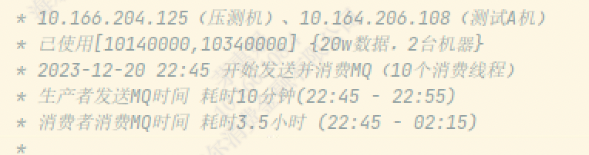
测试环境2023-12-21 0：00-1：00性能
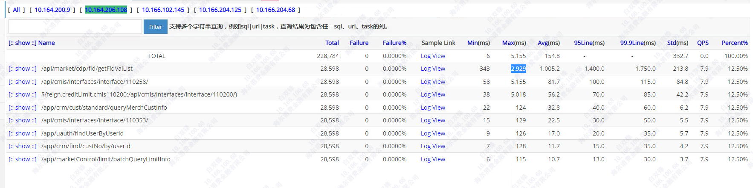
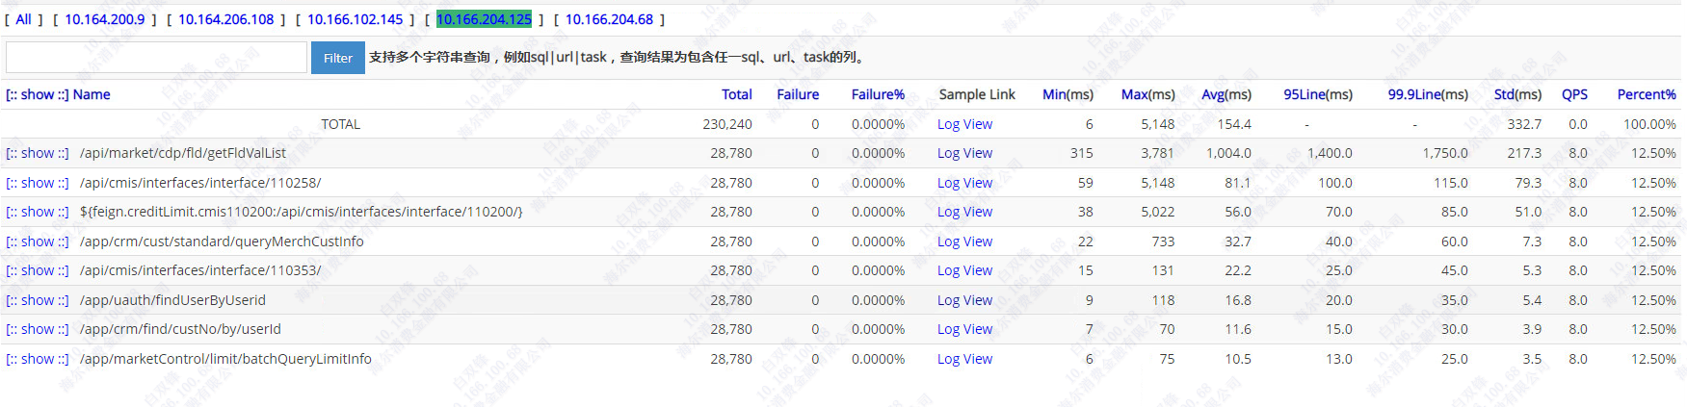
生产cdp性能

9.2.1、性能项目测试报告
a、性能结果报告一定要有结论，而不是给出一堆“资源使用率是多少”、“TPS 是多少”、“响应时间是多少”这种描述类的总结语。你想想，性能结果都在这个报告中了，谁还看不见怎么滴？还要你复述一遍吗？我们要给出“当前系统可支持 XXX 并发用户数，XXX 在线用户数”这样的结论。
b、一定不要用“可能”、“或许”、“理应”这种模棱两可的词，否则就是在赤裸裸地耍流氓。
c、性能结果报告中要有对运维工作的建议，也就是要给出关键性能参数的配置建议，比如线程池、队列、超时等。
d、性能结果报告中要有对后续性能工作的建议。

9.2.2、性能调优报告：调优报告才是整个性能项目的精华，调优报告中一定要记录下每一个性能问题的问题现象、分析过程、解决方案和解决效果。

10、项目风险分析
10.1、业务层的性能需求不明确
10.2、环境问题
10.3、数据问题
10.4、业务模型不准确
10.5、团队间沟通协作困难
10.6、瓶颈分析不到位，影响进度
10.7、硬件资源有限
10.8、项目时间不可控，因为出了问题，并没有人支持，只能自己搞。

